Муниципальное бюджетное общеобразовательное учреждение города Костромы
«Средняя общеобразовательная школа № 29»

Справка по итогам мониторинговых контрольных работ
за 1 полугодие 2019-2020 учебного года
Мониторинговые контрольные работы за 1 полугодие проводились в период с 3 по 23 декабря 2019 года. Мониторинговые контрольные работы проводились по всем предметам учебного плана. Сравнительный анализ мониторинговых контрольных работ за 1 полугодие в сравнении с первым полугодием 2018-2019 учебного года показал положительную динамику качества знаний и степени обученности на уровне начального общего образования: по литературному чтению повышение результатов на 4 % (с 62 до 66), математике - на 6% (с 55 до 61), окружающий мир на 2 % (с 61 до 63), физическая культура – на 15% (с 80 до 95).Снижение результатов наблюдается по русскому языку на 3%, иностранный язык – на 7%, изобразительное искусство и технология на 4%, музыка на 2%.
По изобразительному искусству и технологии анализ работ показал, что дети не в полном объеме усваивают терминологию по предметам, затрудняются соотнести теоретические понятия с практическими действиями.
По русскому языку наиболее всего были допущены ошибки на внимание (замена, вставка, пропуск), безударная гласная. Учителям начальных классов рекомендовано проанализировать работы на методическом объединении и внести коррективы в план работы не 2 полугодие.
Диаграммы: Степень обученности учащихся уровня начального общего образования по предметам учебного плана за 1 полугодие.
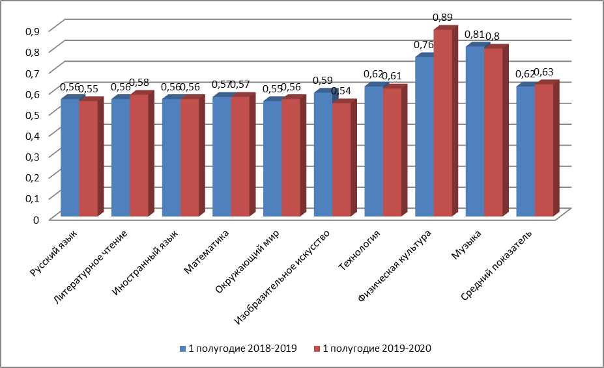
Диаграмма: Качество знаний учащихся уровня начального общего образования по предметам учебного плана за 1 полугодие.
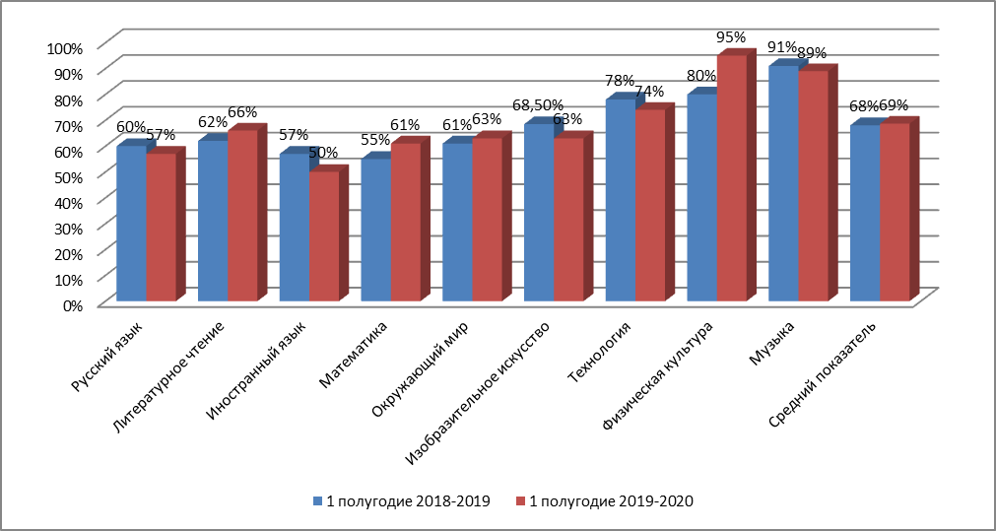
Диаграмма: качество знаний учащихся уровня начального общего образования за 1 полугодие 2019-2020 учебного года по предметам учебного плана

Русский язык  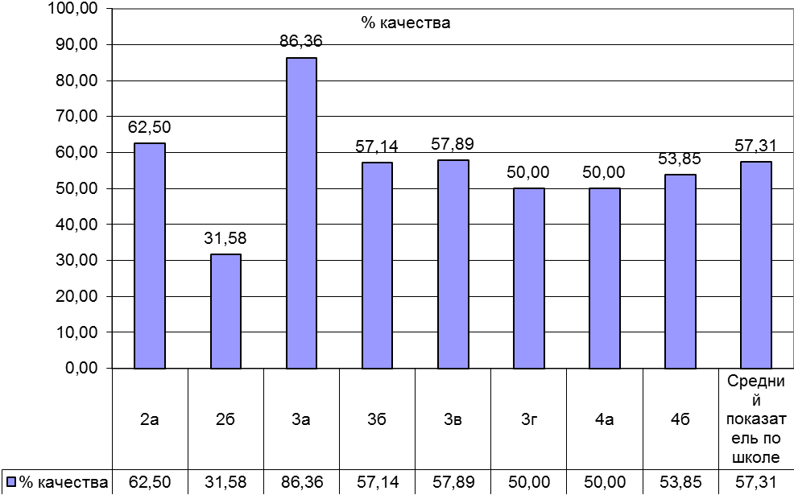 | Математика  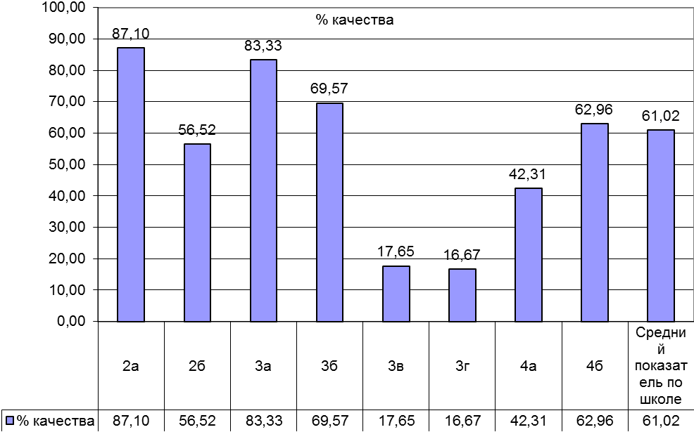
Литературное чтение  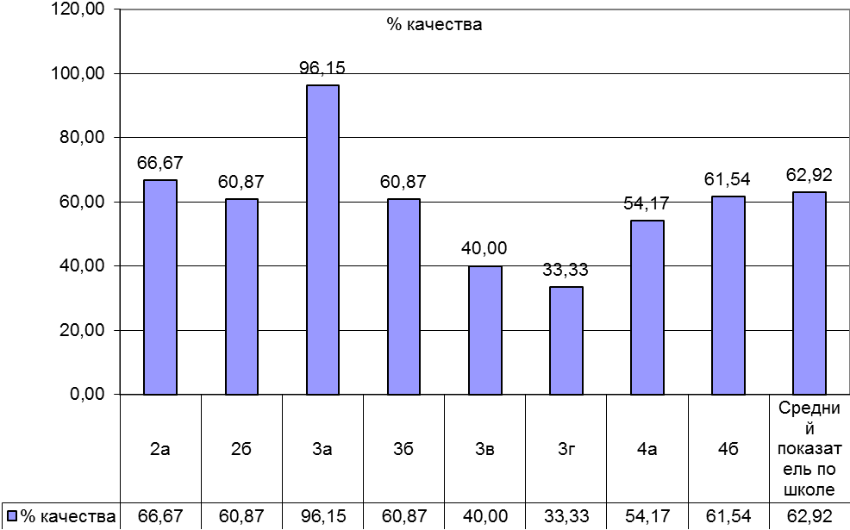 | Окружающий мир  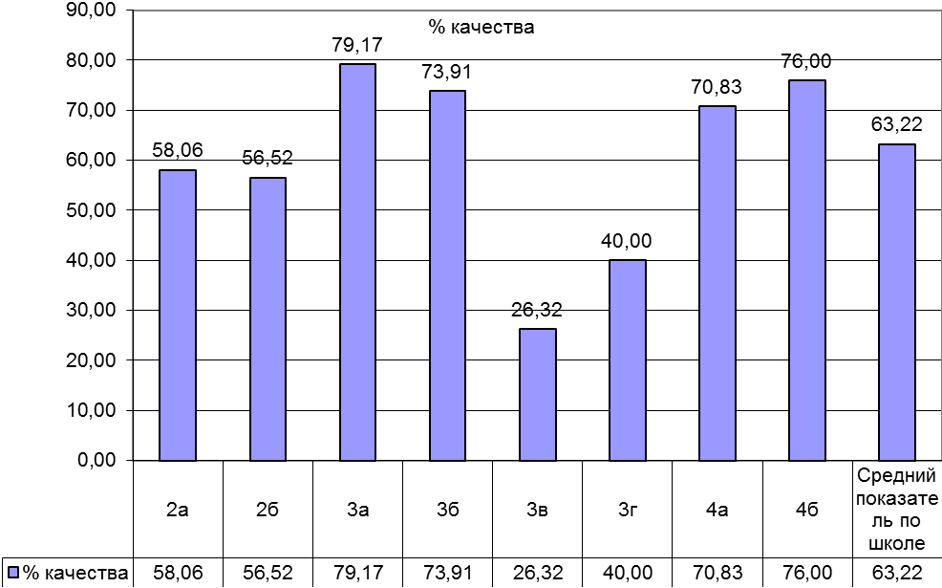
Изобразительное искусство  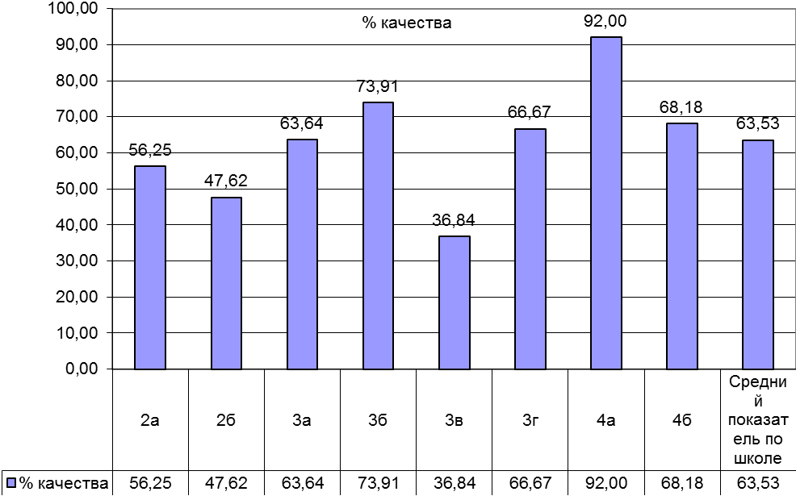 | Технология  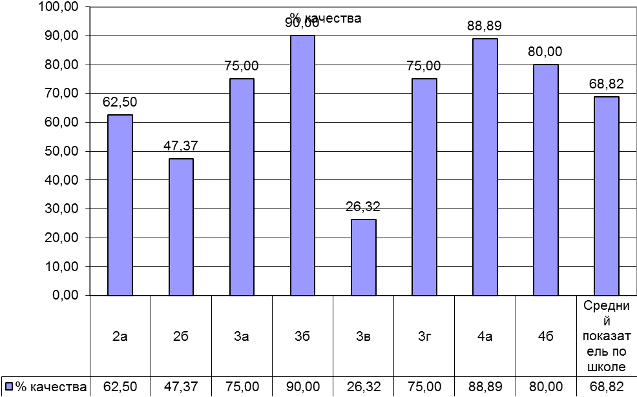
Иностранный язык  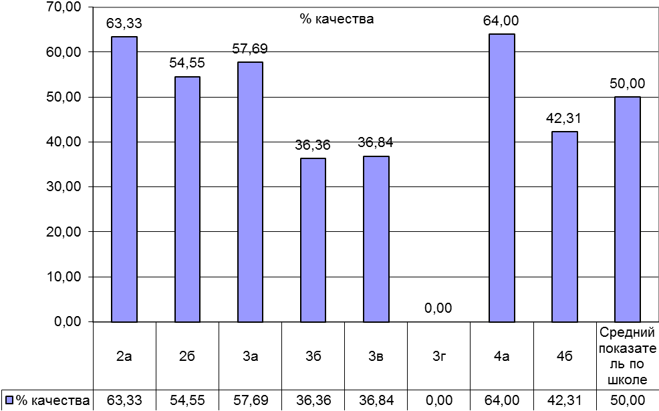 | Физическая культура  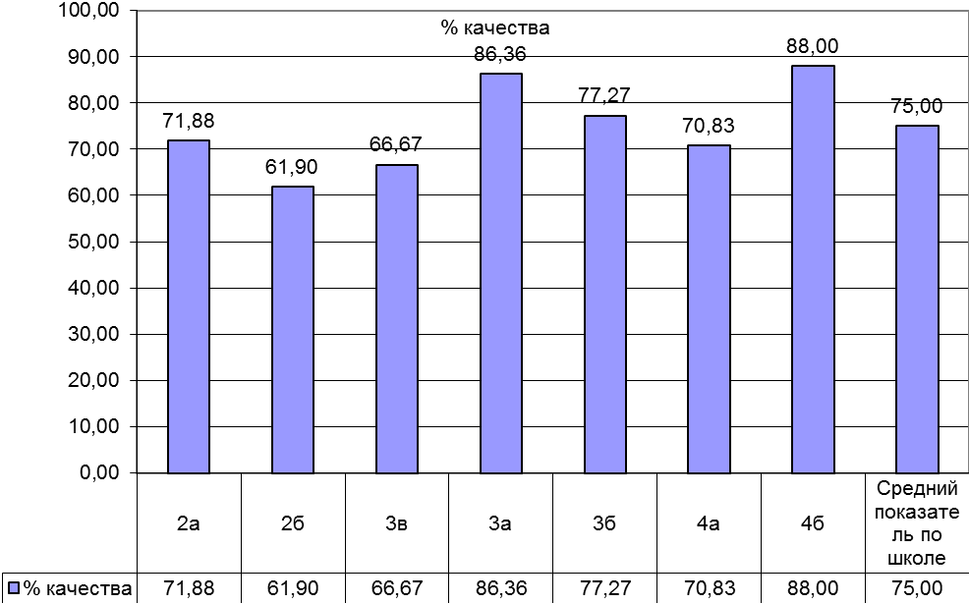
Музыка
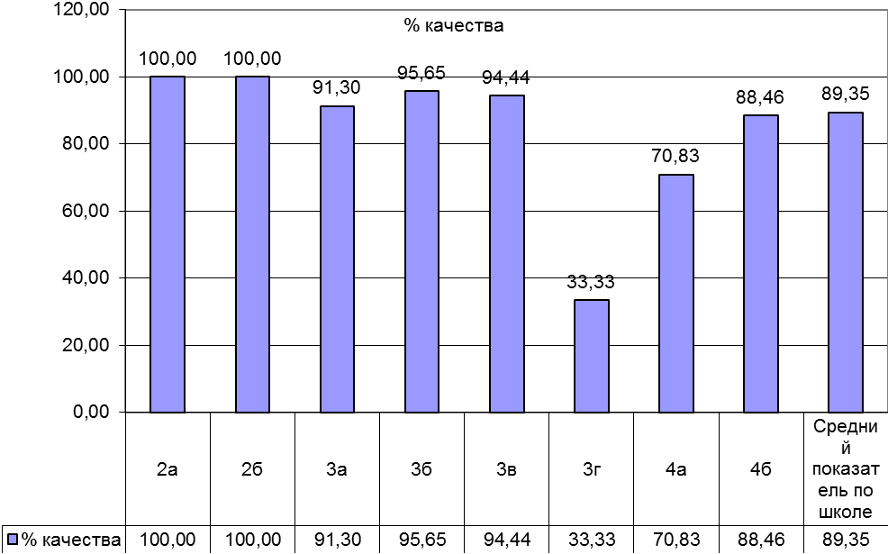

Диаграмма: степень обученности учащихся уровня начального общего образования за 1 полугодие 2019-2020 учебного года по предметам учебного плана
Русский язык  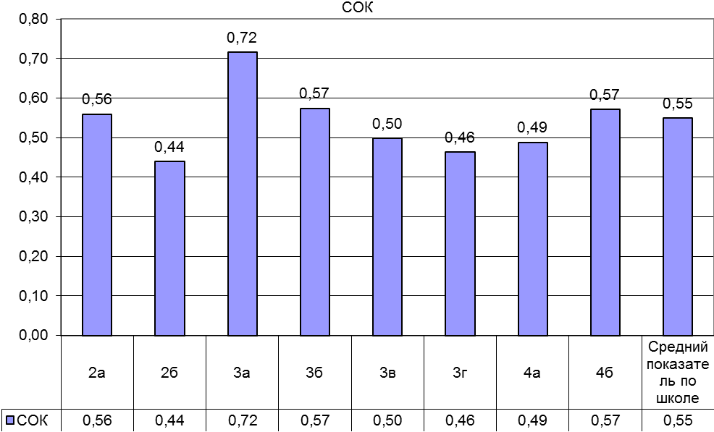 | Математика  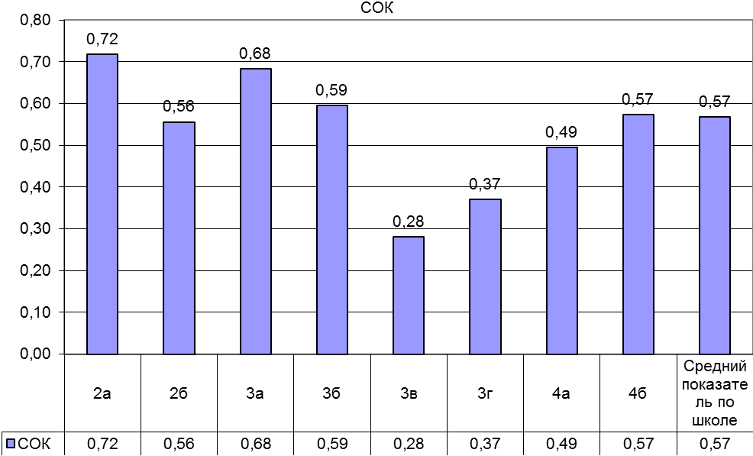
Литературное чтение  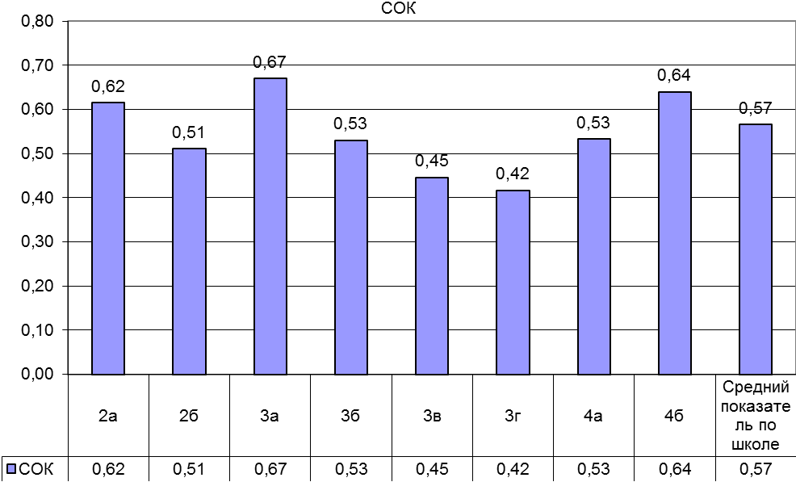 | Окружающий мир  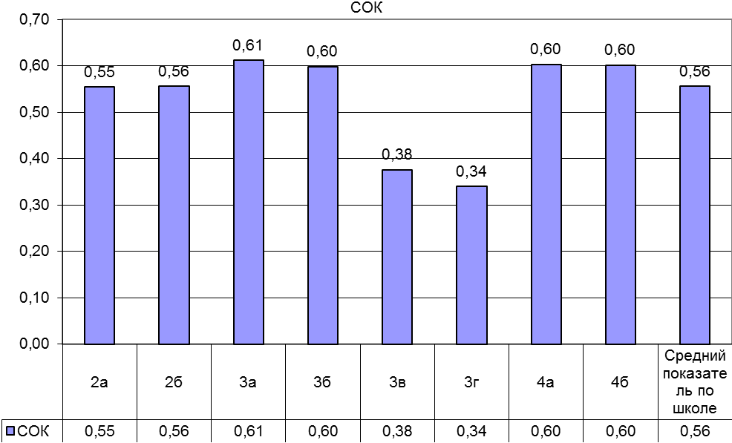
Изобразительное искусство  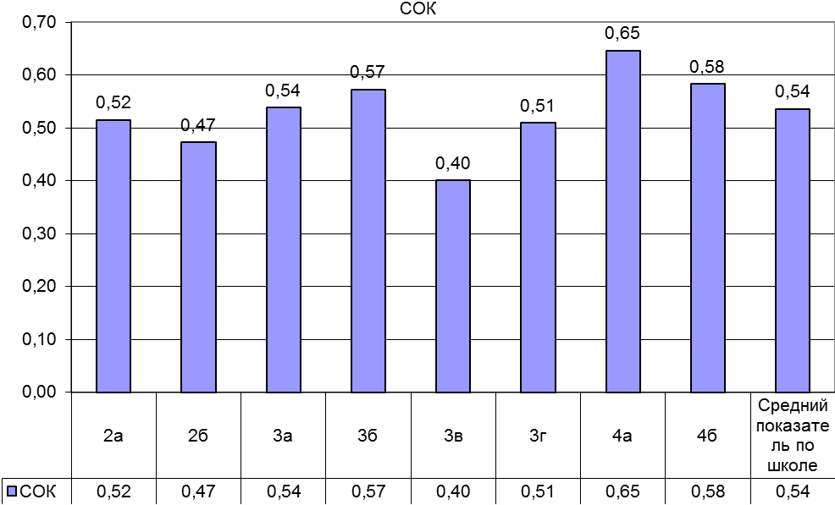 | Технология  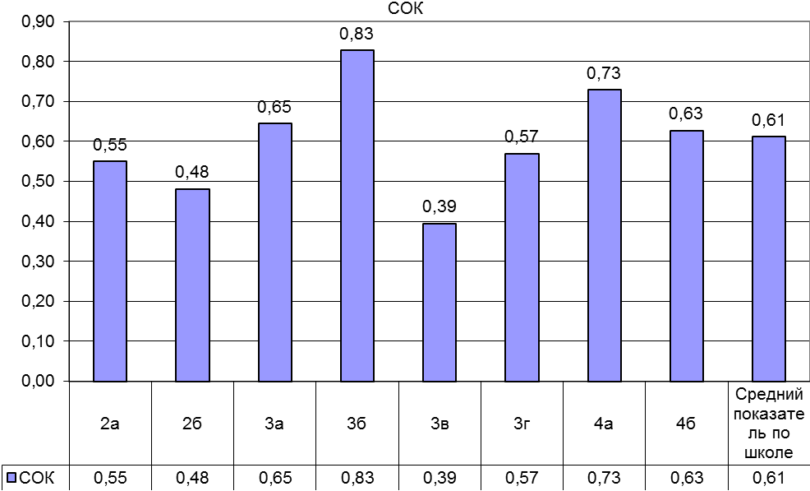
Иностранный язык  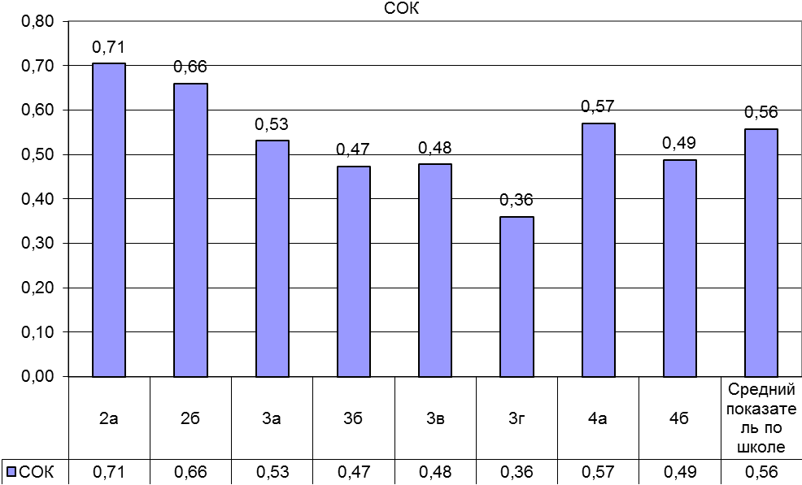 | Физическая культура  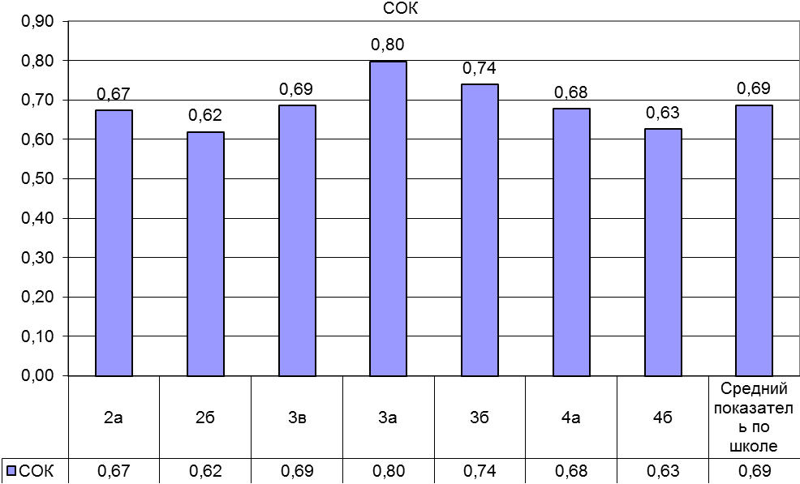
Музыка
